Závislost doby kmitu desky na poloze osy otáčení

* **Autor**: Filip Plachý 1F/46
* **Spolupracoval**: Adam Babovák, Ondřej Gajdoš
* **Datum měření**: 24. 2. 2022
* **Úvod**:

Práce je zaměřena na měření kmitu tělesa s tvarem kruhu zavěšený za jeden bod, který je různě vzdálen od středu otáčení (u kruhu jeho střed). Kmit je časový údaj, kdy těleso projde celou jeho dráhou. V našem případě se těleso kývne jednou „tam“ a „zpět“ (viz obrázek).

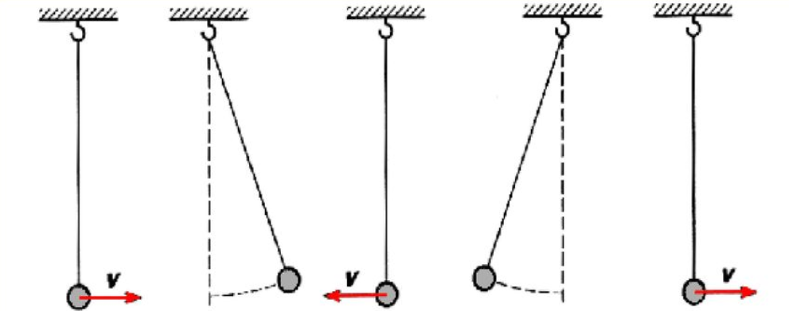

* **Zadání**:
  1. Změřte dobu kmitu desky *T* a určete její nejistotu $ΔT$ pro několik různých vzdáleností *l* těžiště od osy otáčení.
  2. Vytvořte graf závislosti doby kmitu *T* na vzdálenosti *l*. Do grafu rovněž vyznačte vypočítané nejistoty $ΔT$ formou chybových úseček.
  3. Je-li to možné, pokuste se z grafu určit i poloměr setrvačnosti.
* **Postup**:

Těleso zavěsíme do zafixované konstrukce za jeden z pěti zvolených bodů od základny. Pokusíme se těleso nastavit tak, aby mělo co nejmenší odpor. Čas změříme pomocí stopek. Abychom co nejvíce zmenšili lidskou nepřesnost ohledně stisknutí stopek, tak změříme čas pro 10 kmitů. Pro každou pozici tohle uděláme 5x a zjistíme průměrnou hodnotu kmitu a jeho nejistot. Hodnoty dáme do grafu a pokusíme se zjistit poloměr setrvačnosti.

* **Měření a výpočet**:
  + Veličiny:
    - *l* (*mm*) - vzdálenost od středu
    - $T_{1-5}$ (*ms*) - naměřený čas pro 1 kmit (Původní čas pro 10 kmitů vydělíme deseti, abychom zjistili pro jeden)
    - $\overline{T}$- průměrný čas
    - $Δ{}_{A}^{}T$ (*ms*)- nejistota typu A

$$Δ{}_{A}^{}{\overline{T}}=k*\sqrt{\frac{1}{n(n-1)}\sum_{n-1}^{n}{{(T_{i}-\overline{T})}^{2}}}$$

pro *k = 2,78* (součinitel pravděpodobnosti)*, n = 5* (počet měření)

* + - (*ms*)- nejistoty typu B

- nejistota daná výrobcem stopek

- nejistota doby jednoho kmitu (nejistota jednoho měření * počet opakování / 10… 0,001 * 5 / 10 = 0,0005 *s*)

* $ΔT$ (*ms*) - celková nejistota

$$ΔT=\sqrt{{(Δ{}_{A}^{}T)}^{2}+{(Δ{}_{B1}^{}T)}^{2}+{(Δ{}_{B2}^{}T)}^{2}}$$

|  |  |  |  |  |  |  |
| --- | --- | --- | --- | --- | --- | --- |
| Tabulka naměřených hodnot | | | | | | |
| *l (mm)* | 140 | 120 | 100 | $8$ 0 | 60 | 40 |
| $$T_{1}$$ | 963 | 950 | 959 | 991 | 1060 | 1203 |
| $$T_{2}$$ | 963 | 950 | 950 | 987 | 1056 | 1216 |
| $$T_{3}$$ | 972 | 956 | 956 | 978 | 1047 | 1209 |
| $$T_{4}$$ | 963 | 956 | 950 | 990 | 1050 | 1194 |
| $$T_{5}$$ | 966 | 960 | 953 | 985 | 1044 | 1200 |
| $$\overline{T}$$ | 965,4 | 954,4 | 956,3 | 986,2 | 1051,4 | 1204,4 |
| $$Δ{}_{A}^{}T$$ | 8,5068 | 10,4528 | 13,57335 | 14,8452 | 23,7968 | 39,6428 |
| $$ΔT$$ | $±$ 8,5 | $±$ 10,5 | $±$ 13,6 | $±$ 14,9 | $±$ 23,8 | $±$ 39,6 |
| *T* | 965,4 $±$ 8,5 | 954,4 $±$ 10,5 | 956,3 $±$ 13,6 | 986,2 $±$ 14,9 | 1051,4 $±$ 23,8 | 1204,4 $±$ 39,6 |

**Graf závislosti velikosti kmitu a vzdálenosti od osy otáčení**

***l (mm)***

***T (ms)***

**Závěr:**

Díky naměřeným hodnotám (viz tabulka a graf) jsme zjistili, že poloměr setrvačnosti se nachází mezi 100 – 120 mm od středu otáčení, kdy délky kmitů se se směrem ke středu přestali zmenšovat.